МКДОУ Балаганский детский сад №3

«Сказочные загадки»
Логопедическое развлечение
(подготовительная группа)

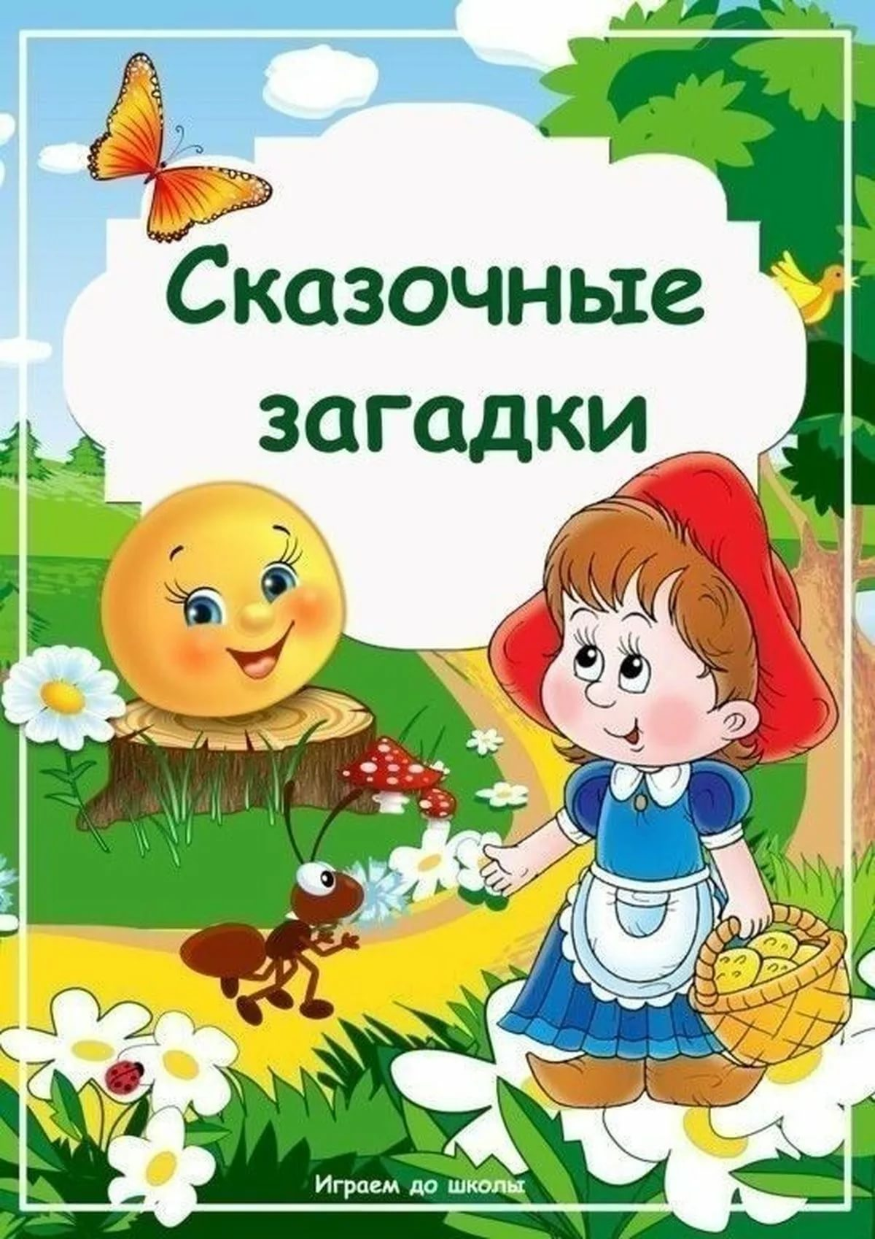

Подготовила:
учитель-логопед
Минкова Анна Александровна

«Сказочные загадки»
Логопедическое развлечение
(подготовительная группа)
Цели:
Образовательные:
- систематизировать у детей полученные знания на речевых занятиях;
- развивать грамматический строй речи, обогащать словарный запас, развивать
интерес к слову, к речи, расширять знания и кругозор;
- развивать память, речевое внимание;
- развивать умение учиться размышлять, делать выводы, анализировать.
Коррекционные:
- развивать фонематический слух, слуховое внимание, зрительную память;
- вырабатывать правильную осанку, координировать движения, ориентироваться в пространстве.
Воспитательные:
- воспитывать самостоятельность, самоконтроль, взаимопомощь.

Оборудование:
Эмблемы, волшебный сундучок с предметами: зеркальце, туфелька, стул, яйцо, яблоко, грибок, ключ, сапог; полочка и вещи: шляпа, шапка, платок, туфли, платье, юбка, брюки, ботинки, рубашка; игра «Веселое путешествие», 2 бубна, разрезные картинки, музыкальное сопровождение.

Ход развлечения:

Сказка! Она давно знакома вам. Сказка всегда считалась выдумкой, но выдумкой полезной. Уже в стародавние времена люди понимали, что выдумка может приносить пользу. Мы с вами тоже знаем, что «сказка ложь, да в ней намёк, добрым молодцам урок».
1. Формирование команд методом жеребьёвки.
2. Дополни имя. Разминка.
Ведущий называет первое слово имени сказочного героя, а дети хором продолжают. Чей хор дружнее и без ошибок, та команда побеждает.
Кощей — Бессмертный Крошечка —Хаврошечка
Василиса — Прекрасная Мальчик — с пальчик
Змей — Горыныч Иван — царевич
Братец — Иванушка Сестрица — Аленушка
2. Составить сказку из фрагментов.
Ведущий: - Сейчас мы проверим, какая у вас память. Вы должны составить сказку из фрагментов. Сказать, как называется сказка.

И составить изображение сказочных героев из двух фрагментов. Назвать этих героев и из какой они сказки.
3. «Бюро находок» Сказочные герои потеряли свои вещи и все они находятся теперь в этом волшебном сундучке. Скажите какой сказочный герой потерял свою вещь и из какой он сказки.
В сундучке предметы: зеркальце, туфелька, стул, яйцо, яблоко, грибок, ключ, сапог.

4. «Отгадай загадки»
1) Бабушка девочку очень любила,
Красивую шапочку ей подарила,
Девочка имя забыла свое,
Ну, отгадайте, как звали ее? (Красная Шапочка)
- Сколько лет мне, я не знаю.
В ступе я с метлой летаю.
Теремок мой так хорош,
На меня во всём похож.
Теремок на курьих ножках!
Ждёт гостей в нём … (Бабка Ёжка)
3) Я – богатый, всемогущий,
Очень стройный, страшно злющий,
Но я смерти не боюсь,
Угадайте, как зовусь? (Кощей Бессмертный)
4) Я красив, силён, могуч,
Я грознее грозных туч,
И умнее всех, нет слов, -
Много у меня голов. (Змей Горыныч)
5) Летела стрела и попала в болото,
А в этом болоте поймал её кто-то.
Кто распростился с зелёною кожей?
Сделался мигом красивой, пригожей? (Царевна-лягушка)
6) У кого ты не спроси -
Всем известно на Руси:
То он царь, то из крестьян,
То дурак, а звать … (Иван)
7) Красна девица грустна:
Ей не нравится весна,
Ей на солнце тяжко!
Слёзы льёт бедняжка. (Снегурочка)
8) Сидит в корзине девочка
У мишки за спиной.
Он сам того не ведая,
Несёт её домой. (Машенька)
9) Умён, изворотлив усатый дружок –
Хозяина сделал богатым.
Но жить он не может без красных сапог,
Ну что, угадали, ребята? (Кот в сапогах)
10)Возле леса на опушке
Трое их живёт в избушке.
Там три стула и три кружки,
Три кровати и подушки.
Кто-то в домик к ним пришёл,
Беспорядок в нём навёл. (Три медведя)

5. «Разложи по полочкам»
Отгадайте загадку: Я на балу никогда не бывала,
Чистила, мыла, варила, пряла.
Когда же случилось попасть мне на бал,
То голову принц от любви потерял.
Туфельку я потеряла тогда же.
Кто я такая? Кто тут подскажет? (Золушка)
Злая мачеха приказала Золушке навести порядок в комнате своих дочерей.
Ох, какой беспорядок устроили сестрицы. Давайте поможем Золушке разложить предметы одежды, обуви и головных уборов на свои места.
Дети:
Я положу шапку на верхнюю полку, потому что это – головной убор.
Я положу свитер на среднюю полку, потому что это – одежда.
Я положу туфли на нижнюю полку, потому что это обувь.
- Молодцы, ребята! И Золушке помогли!
Золушка очень любит играть и танцевать и приглашает нас поиграть:
Подвижная игра “Весёлый бубен”.
- Скорее становитесь в круг, сейчас немного отдохнём и поиграем в игру, которая называется “Весёлый бубен”.
Стоя в кругу, под музыку, дети друг другу по цепочке передают бубны, произнося слова:
«Ты катись весёлый бубен
Быстро-быстро по рукам,
У кого весёлый бубен,
Тот сейчас станцует нам!»
(по окончанию слов, те дети, у кого оказались бубны выходят в круг и танцуют.)
По волшебной тропинке шагаем,
В сказку новую попадаем
6. «Отгадай последний звук»
Всех на свете он добрей,
Лечит он больных зверей.
И однажды бегемота
Вытащил он из болота.
Он известен, знаменит –
Это доктор… (Айболит)
Кого лечил доктор Айболит? Внимательно прослушайте слова, определите последний звук. Дайте характеристику звукам.
Слова:
— комар, тигр, бобёр ([р] — согласный, твердый, звонкий);
— бурундук, носорог, волк ([к] — согласный, твердый, глухой);
— лиса, корова, жаба ([а] — гласный);
— баран, слон, кабан ([н] — согласный, твердый, звонкий).
Дети слушают слова, определяют последний звук, дают характеристику звуку.
7. «Веселое путешествие» помогите сказочным героям отправиться домой.
Помогите разложить картинки по машинам:
Картинки, в названии которых есть звук С – в самолет, картинки, в названии которых звук З – в грузовик.
8. «Составь слова»
Я вам буду «бросать» звуки, а вы соберите их в слова:
к, о, т, - КОТ,
л, и, с, а - ЛИСА,
ш, а, р, ы - ШАРЫ,
в, о, л, к - ВОЛК,
с, к, а, з, к, а - СКАЗКА,
г, н, о, м - ГНОМ
9. «Отгадай сказочного героя»

Я очень люблю сказки и хочу проверить, знаете ли вы хорошо героев мульфильмов и сказок?
- Как зовут кота в мультфильме Простоквашино?
- В какой сказке главный герой - путешественник сделан из муки?
- Какое первое желание старика выполнила Золотая рыбка?
- Что служит топливом для автомобиля Емели?
- Кто держался за внучку в сказке «Репка»?
- От какого усача звери дали стрекача?
- Что в сказке всегда побеждает?

